Soit la fonction g définie sur l'intervalle [-4 ; 4] par g(x)= x²+4.

- Compléter le tableau suivant :

x | -4 | -2 | -1 | 0 | 1 | 2 | 4
g(x)

- Tracer la courbe représentative de la fonction g sur [-4 ; 4].

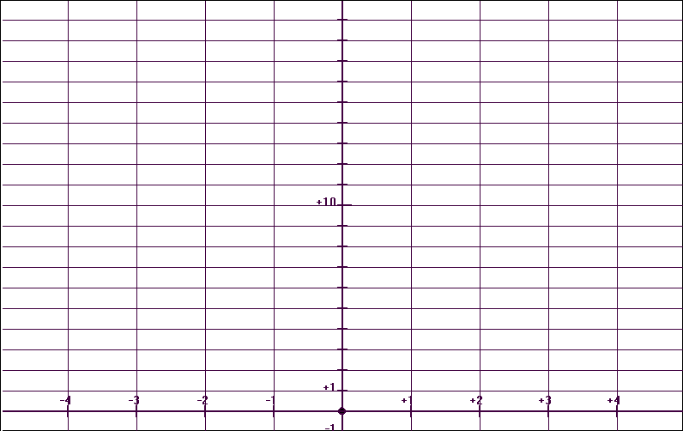

- Etudier le sens de variation de g sur l'intervalle [-4 ; 4] et donner le tableau de variation.

x | -4 | 0 |  | 4
g

